

Факултет по математика и информатика

**Спецификация на изискванията**

Онлайн Банкиране

Версия 3.0

|  |  |  |  |  |
| --- | --- | --- | --- | --- |
| **Версия** | **Автор** | **Дата** | **Състояние** | **Бележка** |
| 1.0 | Айхан Алиджиков | 14.02.2019 | Одобрен | Алфа версия |
| 2.0 | Айхан Алиджиков | 29.02.2019 | Одобрен | Бета версия |
| 3.0 | Айхан Алиджиков | 19.05.2019 | Одобрен | Допълнения към профилите след получена обратна връзка от клиенти |

Айхан Алиджиков

Фак. № 1601261078

Информатика, 3 курс

2018/2019г.

**Съдържание**

1. Въведение 3

1.1. Цел 3

1.2. Обхват 3

1.3. Дефиниции 3

1.4. Референции 3

1.5. Преглед (use-case diagram) 4

2. Описание на системата 5

2.1. Функции на продукта 5

2.1.1. Sequence diagram 5-6

2.1.2. Activity diagram 7-8

2.1.3. Документ „Поток на събитията“ 9-10

2.2. Характеристики на потребителите 10-11

2.3. Ограничения 11

2.4. Перспективи 11

3. Специфични изисквания 11

3.1. Изисквания за потребителския интерфейс 11

3.2. Изисквания за данни 11

3.3. Изисквания за производителност 11

3.4. Ограничения при проектирането 11

3.5. Критерии за качество(ISO 9126) 12  
3.5. Критерии за качество(ISO 9126) 12

4. Цена 13

1.Въведение  
  
1.1. Цел  
 Проектът „Онлайн Банкиране“ има за цел да развива и да подържа паричния баланс, парични преводи и онлайн разплащателни операции. То е предназначен за постигане на следните цели:   
• Потребителят може да проверява личната информация и да я променя.  
• Потребителят може да проверява личния паричен баланс.   
• Потребителят може да види дълговете по кредитната карта.   
• Потребителят може да изтегли банково извлечение.  
• Потребителят може да кандидаства за кредит.  
• Потребителят може да прехвърля пари на друг потребител.   
• Потребителят може да направи обмен на пари.  
• Потребителят може да извърши плащане.  
  
1.2. Обхват  
 Системата е достъпна за широка аудитория от потребители. Тя е изцяло онлайн и може да бъде достъпвана отвсякъде.

1.3. Референции  
  
Структурен модел за онлайн банкиране.  
Поведенчески модел за онлайн банкиране.  
Онлайн банкиране NFR модел.  
Мобилно приложение IS Bank.  
Интернет банкиране IS Bank.  
<https://www.phptpoint.com/online-banking-project>  
<https://en.wikipedia.org/wigi/Online_banking>  
  
1.4.Дефинции

|  |  |
| --- | --- |
| **Термини** | **Дефиниции** |
| Потребител | Потреителят може да извърши всяка операция, предоставена от системата. |
| База данни | Събиране на цялата информация, изисквана от тази система. |
| Банков управител | Лице, което получава информация за клиента, потвърждава кредита. |
| Спецификация на софтуерните изисквания | Документ, който напълно описва всички функции и ограничения на препоръчителна система. |

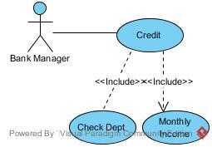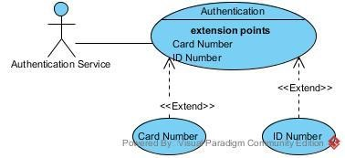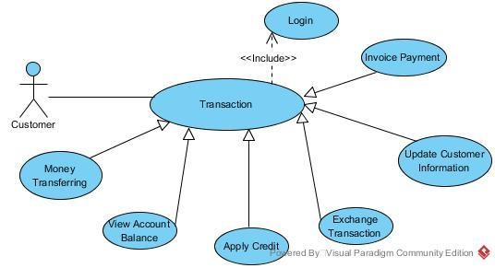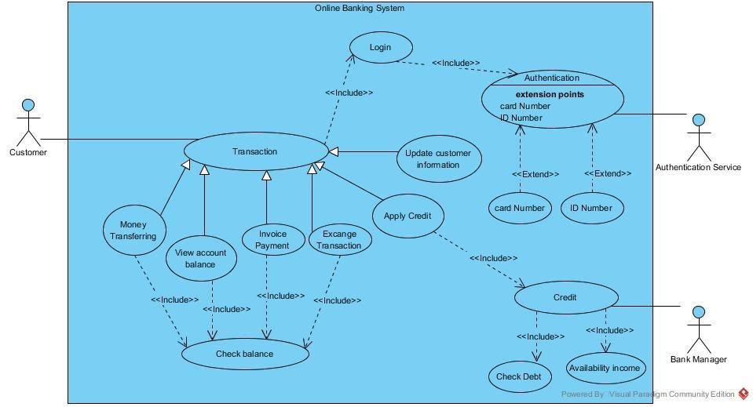1.5.Преглед(use-case диаграма)  
 В процеса на проектиране на софтуерния продукт, диаграмата на потребителските случаи (use-case диаграма) е първата диаграма, която се създава от проектантите, когато се започне проект. Описва типичните взаимодействия между потребителите и системата, предоставя описание на начина, по който тя се използва.  
  
  
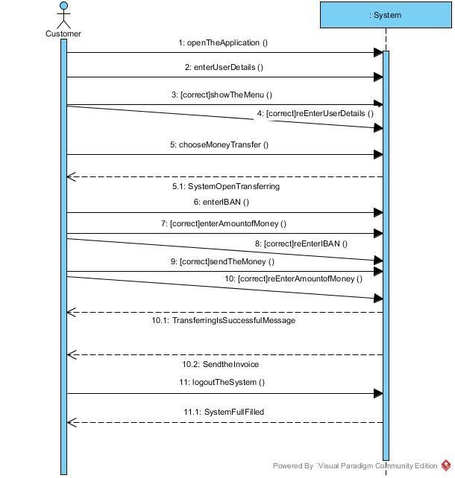2.Описание на системата  
2.1.Функции на продукта  
2.1.1. Sequence диаграма   
Диаграмата на последователности е диаграма, на която са показани взаимодействията между обектите, подредени според времето на появяване. Тоест, основни елементи на тези диаграми са инстанции на класовете и съобщения между тях.   
   
 **Прехвърляне на пари**  
  
   
  
  
  
  
  
  
  
  
  
  
  
  
  
  
  
  
  
  
  
  
  
  
  
 **Кандидастване за кредит**

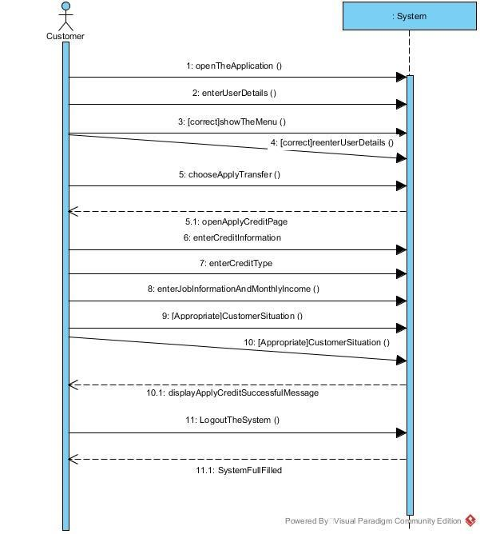  
  
  
2.1.2. Activity диаграм  
 Activity диаграмите са техника за описване на процедурната логика, бизнес процесите и работният поток. Activity диаграмата е динамична диаграма, която показва активността и събитията, които са причина обектите да се намират в определено състояние.

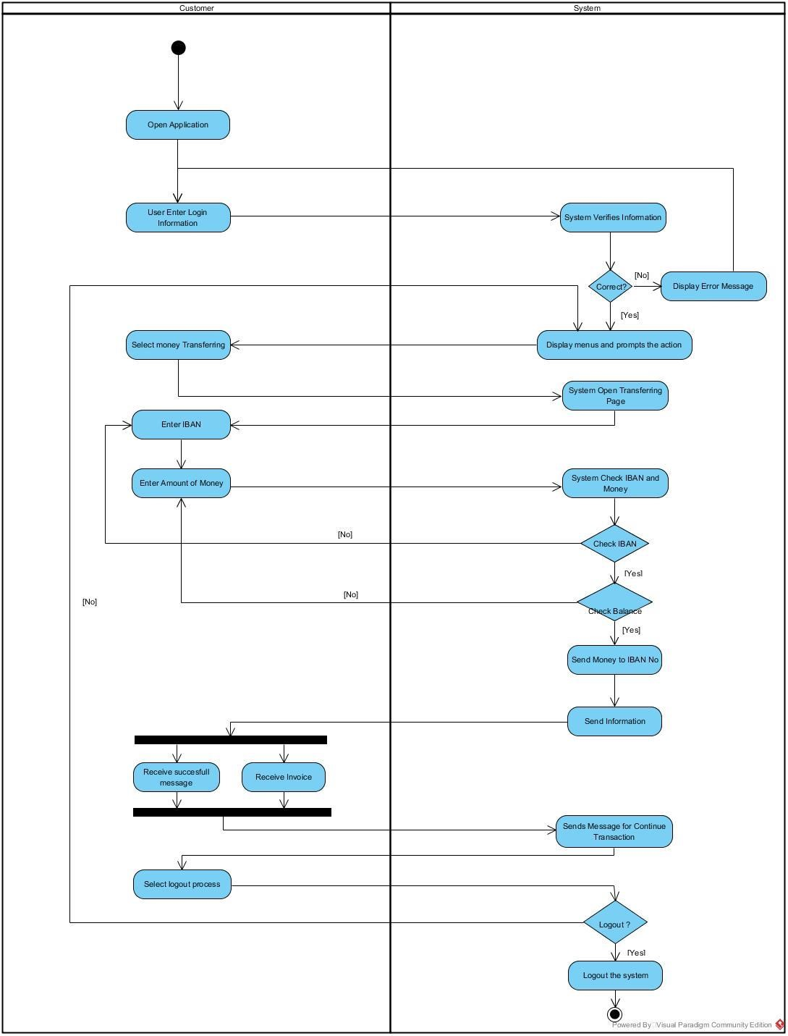**Прехвърляне на пари**

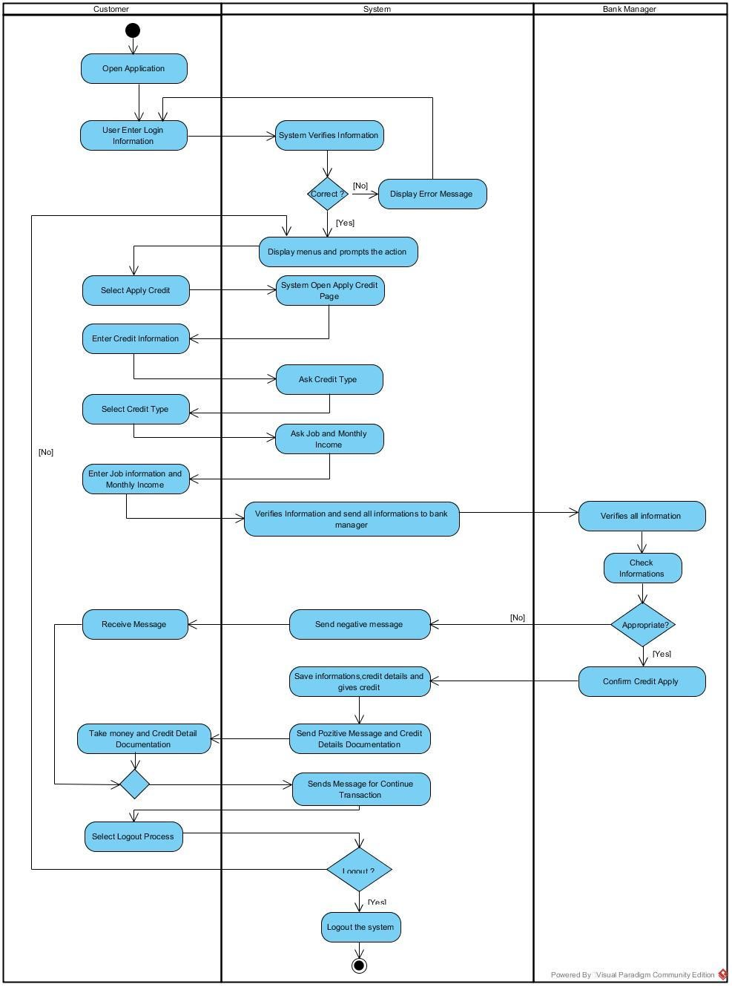 **Кандидастване за кред**2.1.3. Документ „Поток на събитията“   
 Има множество сценарии като проверяване на дългове и баланс, плащане на дългове и сметки, кандидастване за кредит и даване на кредит, пращане и получаване на пари,и обмен на пари. Даденият use-case изпълнява поредица от операции, чрез които потребител или банковият управител може да извърши горепосочените операции. Преди да има тази възможност обаче, трябва да бъде вписан в системата.  
 Ние ще разгледаме прехвърляне на пари, проверка на баланс и кандидастване за кредит.Потребителят ако е регистриран в системата и се впише успешно ще има достъп до системата.  
  
***Прехвърляне на пари***

**Кратко Описание:** Потребителят може да праща пари на друг потребител. Потребителят трябва да въведе IBAN номер и сума.  
**Стъпка по стъпка:** Преди да бъде иницииран този случай на използване, клиентът вече е осъществил достъп до системата за онлайн банкиране.



Customer



Money

Transferring

1. Системата пита процеса до клиента.  
2. Клиентът избира паричния превод.  
3. Системата иска IBAN номер и сума.  
4. Клиентът въвежда IBAN и сума.  
5. Системата извършва процес на прехвърляне и изпраща фактура и поща на клиента.  
***Проверка на баланс*Кратко Описание:** Клиентът може да провери текущия баланс на сметката си. **Стъпка по стъпка:** Преди да бъде иницииран този случай на използване, клиентът вече е осъществил достъп до онлайн банкирането система.



Customer



Check

Balance

1. Системата пита процеса до клиента.  
2. Клиентът избира баланса Преглед на сметката.  
3. Системата показва текущия баланс. ***Кандидастване за кредит***  
**Кратко Описание:** Потребителят може да кандидаства за кредит чрез системата за онлайн банкиране. Банковият управител проверя и системата дава кредит на клиента.  
**Стъпка по стъпка:** Преди да бъде иницииран този случай на използване, клиентът вече е осъществил достъп до системата за онлайн банкиране.



Customer



Apply Credit

1. Системата пита клиента за да продължи.  
2. Клиентът избира кредит.  
3. Системата иска информация за клиента и месечни доходи и подробности за работата.  
4. Клиентът въвежда цялата информация.  
5. Системата приема цялата информация и изпраща тази информация до банковия управител.  
6. Банковият управител проверява информацията и дава потвърждение, ако е възможно.  
7. Системата дава кредит и изпраща окончателно съобщение до клиента.  
  
2.2. Характеристики на потребителите

В системата се поддържат два вида потребители – обикновени потребители и администратори на системата.

Потребителят се означава с роля User. Той има личен профил, който е защитен с потребителско име и парола. Потребителят има следните права:  
   
• Потребителят може да създаване на профил в системата.  
• Потребителят може да проверява личната информация и да я променя.  
• Потребителят може да проверява личния паричен баланс.   
• Потребителят може да види дълговете по кредитната карта.   
• Потребителят може да изтегли банково извлечение.  
• Потребителят може да кандидаства за кредит.  
• Потребителят може да праща пари на друг потребител.   
• Потребителят може да направи обмен на пари.  
• Потребителят може да извърши плащане.  
• Потребителят може да осъществяване при нужда връзка с администратора.  
• Потребителят може да проверява личната информация и да я променя.  
• Потребителят може да проверява личния паричен баланс.   
• Потребителят може да види дълговете по кредитната карта.   
• Потребителят може да изтегли банково извлечение.  
• Потребителят може да кандидаства за кредит.  
• Потребителят може да прехвърля пари на друг потребител.   
• Потребителят може да направи обмен на пари.  
• Потребителят може да извърши плащане.

Банковият управител има личен профил, който също е защитен с потребителско име и парола. Той има следните права:

• Банковият управител може да дава кредити.  
• Банковият управител може да вижда дохода на потребителя.  
• Банковият управител може да вижда дали потребителя има дългове.  
• Банковият управител може да извърши всяка операция, предоставена от системата.

2.3. Ограничения  
 Не се доставят кредитни карти на страните от Африка и Австралия.

2.4. Перспективи  
 Очаква се разработването на нови премиум акаунти с по-ниски такси в приложението в следващата 4.0. версия на продукта.

3.Специфични изисквания  
3.1. Изисквания за потребителския интерфейс  
 Приложението е налично на следните езици:  
Английски  
Български  
Френски  
Китайски  
Испански  
3.2.Изисквания за данни  
 Приложение ще пази информацията за потребителите като потребителско име, парола, лични данни,емайл и баланс по сметката.  
 Данните ще се съхраняват и обработват само за целите на софтуера, като няма да бъдат споделяни с никого другиго и няма да бъдат използвани нецелесъобразно.

3.3.Изисквания за производителност  
 Системата има възможност за едновременна работа до 500 000 потребителя, тъй като са инвестирани нужните пари за подръжката на сървъра за бази от данни.  
3.4.Ограничения при проектирането  
 Приложението е достъпно на телефоните на операционните системи Android, IOS, Windows.  
Работи отлично с послените версии на Chrome, Firefox, Edge, Opera, Safari. Възможни са леки несъвместимости с Internet Explorer.

3.5.Критерии за качество(ISO 9126)

Качеството на софтуера може да се опише с таблицата по-долу, отговаряща на стандарта ISO 9126.

|  |  |  |  |  |
| --- | --- | --- | --- | --- |
|  | Мн. добро | Добро | Нормално | Неважно |
| Фунционалност |  |  |  |  |
| * Удобство | + |  |  |  |
| * Прецизност |  | + |  |  |
| * Възможности за интеграция |  | + |  |  |
| * Съгласуваност |  | + |  |  |
| * Сигурност | + |  |  |  |
| Надеждност |  |  |  |  |
| * Допустими грешки | + |  |  |  |
| * Възстановимост след грешка |  | + |  |  |
| Ефективност |  |  |  |  |
| * Поведение към време | + |  |  |  |
| * Поведение към ресурси | + |  |  |  |
| Използваемост |  |  |  |  |
| * Разбираемост |  | + |  |  |
| * Разучаемост |  | + |  |  |
| * Оперируемост |  | + |  |  |
| Гъвкавост |  |  |  |  |
| * Възможност за промяна |  | + |  |  |
| * Възможност за поддръжка | + |  |  |  |
| * Възможност за анализ | + |  |  |  |
| * Възможност за тестване |  | + |  |  |
| Преносимост | + |  |  |  |

3.6.Технически изисквания  
 Софтуерът е разработен на C# като основен език за програмиране. Използвани са още:

* ASP.NET Core
* Entity Framework Core 1.0
* Bootstrap template
* MS SQL database

Приложението съдържа в себе си UI automation тестове, както и първоначални анализи на изпълнението на програмата, проверяващи връзката на софтуера с базата данни и функционалността на приложението.

4.Цена

|  |  |  |  |  |
| --- | --- | --- | --- | --- |
| Тип | Прост | Междинен | Сложен | Общо |
| Външен входен | Бр. х 3 | Бр. х 4 | Бр. х 6 | 4 |
| Външен изходен | Бр. х 4 | Бр. х 5 | Бр. х 7 | 5 |
| Вътрешен логически файлов | Бр. х 7 | Бр. х 10 | Бр. х 15 | 15 |
| Външен интерфейсен файлов | Бр. х 5 | Бр. х 7 | Бр. х 10 | 7 |
| Външен справочен | Бр. х 3 | Бр. х 4 | Бр. х 6 | 4 |
|  |  |  | Общо FC: | 35 |

|  |  |
| --- | --- |
| Използват се комуникационни линии за обмен на данни | 1 |
| Обработката на данни е разпределена | 2 |
| Софтуерът е с висока ефективност на работа | 5 |
| Експлоатацията е върху силно натоварена конфигурация | 3 |
| Транзакциите са с висока интензивност | 5 |
| Данните се въвеждат автоматично | 5 |
| Потребителският интерфейс е удобен за използване | 4 |
| Данните се актуализират автоматично | 5 |
| Обработката на данни е сложна | 4 |
| Програмният код е преизползваем | 3 |
| Инсталирането е лесно | 4 |
| Експлоатацията е лесна | 3 |
| Използва се от различни групи потребители | 4 |
| Софтуерът е гъвкав и лесно се модифицира | 4 |
| Общо PC: | 52 |

0 – не влияе 1 – незначително влияе 2 – умерено влияе 3 – средно влияе 4 – значително влияе 5 – силно влияе  
  
PCA = 0.65 + (0.1 x PC) = 0.65 + (0.1 x 52) = 5.85   
FP= 35 x PCA = 35 x 5.85 = 204.75  
1човеко-ден= 0.6 x FP + 0.001 x FP x FP = 122.85 + 41.92 = 164.77